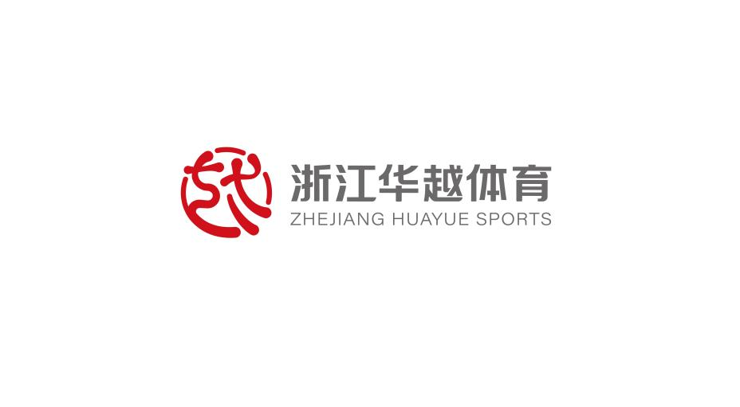


浙江华越体育文化发展有限公司
2026年1月21日

（杭州市现代小学 2025年第二学期）

华越体育校园体育素质项目

成果报告

目 录
一、 前 言 1
（一） 政策响应 1
（二） 合作机构 3
（三） 项目概览 5
二、 体育服务内容 6
（一） 课程内容介绍 6
（二） 亮点服务介绍 7
（三） 学员数据分析 24
三、 课程成效 30
（一） 成果量化 30
（二） 优秀学员展示 33
四、 项目计划 35
（一） 教学内容优化 35
（二） 现存挑战分析 38
（三） 提升数字化服务 39
（四） 未来建设愿景 42

前 言

政策响应
近年来，国家将青少年体质健康和全面发展置于教育改革的突出位置。2025年11月，教育部等五部门联合印发《关于实施学生体质强健计划的意见》，明确提出“健康第一”的教育理念，系统部署深化体育教学改革、保障学生每天综合体育活动时间不少于2小时、强化体教融合等重点任务，强调体育在“五育并举”育人体系中的基础性作用。文件指出，体育不仅是增强身体素质的有效途径，更是落实立德树人根本任务，培养学生意志品质、团队精神与规则意识的重要载体。
全国教育系统正深入推进学校体育高质量发展，推动体育工作实现三个转变：由形式覆盖转向内涵提升、由单一技能训练转向综合素养培育、由达标考核转向育人赋能。体育的价值亦随之升维——从传统意义上的身体锻炼，跃迁为塑造健全人格、涵养家国情怀、砥砺奋斗精神、锤炼意志品质的关键育人路径，成为“五育融合”不可或缺的支点。
杭州市现代实验小学（以下简称“现代小学”）始终以以崇高的教育理想和强烈的社会责任感，引领学校的发展与实践。精准把握新时代党的教育方针和国家育人导向，将学生身心健康置于办学治校的核心位置。学校不仅在制度设计上强化体育的优先地位，更在实践层面系统构建“全课程、全过程、全方位”的体育育人体系：通过科学优化课程结构、丰富课后服务供给、打造特色体育文化品牌，有效贯通课内与课外、校内与校外、教学与活动的育人链条。尤为可贵的是，学校将体育精神深度融入校风学风建设，使运动成为学生锤炼品格、学会合作、超越自我的重要成长载体。这一系列举措，充分彰显了现代小学对“立德树人”根本任务的坚定践行、对“健康第一”教育理念的深入落实，以及对培养德智体美劳全面发展的社会主义建设者和接班人的战略远见，为区域基础教育高质量发展树立了示范标杆。
在此背景下，2021年9月，杭州市现代实验小学引进浙江华越体育文化发展有限公司（以下简称“华越体育”）旗下“N+”体育品牌，正式启动校园体育素质提升课程体系建设，同步搭建专业化、结构支持团队。
截至2026年1月，华越体育已为现代小学连续提供8个学期的体育素质提升课程服务项目。项目实施稳步推进，特色日益鲜明，育人成效初步显现，深受师生及家长广泛认可与好评。

合作机构

浙江华越体育文化发展有限公司成立于2016年10月12日，先后主要致力于职业体育竞技、教培体育智慧、服务体育教育等体育产业及细分领域产业。2022年7月1日，华越体育完成股权调整，由浙江省东阳市文旅集团有限公司（以下简称“文旅集团”）完全控股领导，企业转型为国有企业。在文旅集团的统一领导下，华越体育深度践行国家关于体育和教育的指导思想和战略方针，积极响应“全民健身”、“体育强国”等国家战略，配合落实教育部关于“教育数字化”、“服务双减”等教育战略，并在东阳市、杭州市均设有分/子公司。“N+”是浙江华越体育文化发展有限公司培育的子品牌，主营青训育才产业。
2023年起，华越体育进行产业优化转型升级，逐步实现企业跨越式发展的推进高速期。在文旅集团的领导指挥和战略部署下，形成体育教育产业三大重点战略发展板块，一是青少年体育教育板块；二是全民健身场馆运维板块；三是数字化智慧体育功能平台板块。
“N+”以响应国家、省市区关于青少年体育、教育等政策和指导意见为发展原则，按要求、按标准、按实际提供青少年体育教育服务，具备国家体育教育战略导向明确、社会服务政策支持、优质服务资源集聚、政府公信力背书等品牌属性。截止目前，已凝聚了杭城羽毛球、跆拳道、篮球、足球、乒乓球等多样化项目资源，致力于提升杭城校园的体育教育服务，并已成功入选杭州市各区(合作学校所在区）非学科类校外培训机构参与学校课后服务“白名单”。

项目概览
本学期根据学校情况以及学员报名情况，于校内开设课程共7类，其中包含篮球预备班、篮球校队班以及晚托课程，具体如下所示:
课程名称 | 上课时间 | 招生人数 | 总课次
篮球预备班 | 周一、周三 15：30-17：00  周六 9：30-11：00 | 9 | 48
朝六晚托班 | 周一、周三 15：30-17：30 | / | 36
篮球梯队班 | 周二、周四 16：00-17：30 | 24 | 35
朝二晚托班 | 周二、周四 15：40-17：30 | / | 36
早训班 | 周一至周五 8：00 - 8：30 | / | 20
现代城晚托班 | 周五 14：50-15：50 | / | 18
篮球校队班 | 周一至周四 16：30 -17：40  周五 15：00 - 16：30 | 25 | 70
表1 课程设置情况表

体育服务内容

课程内容介绍
华越体育紧密围绕现代小学“健康第一、五育融合”的育人导向，结合学生发展需求与校园场地实际情况，系统构建“预备—梯队—校队”三级进阶课程体系，并有机融入晚托服务与晨训机制，形成覆盖全周、贯穿早晚的立体化篮球育人生态。
在基础夯实层面，设立篮球预备班（每周2次，48课次/学期），面向低年级或零基础学生，聚焦运球、传球、投篮等核心技能启蒙，通过结构化游戏与情境任务，激发运动兴趣，培养规则意识，为后续进阶奠定坚实基础。
在能力提升层面，开设篮球梯队班（每周2次，35课次/学期），面向预备班中表现突出或具备一定基础的学生，强化技术组合应用与简单战术配合，实施动态评估与分层指导，搭建从兴趣到竞技的过渡桥梁。
在校队锻造层面，篮球校队班实施高强度、周期化训练（每周5次，70课次/学期），内容涵盖体能储备、技战术深化、实战模拟与心理韧性培养。训练严格遵循“德技双修、训赛一体”原则，不仅提升竞技水平，更注重责任担当、团队协作与抗压能力的同步发展，使其成为彰显学校体育特色的骨干力量。
同时，为支持学校课后服务整体安排，华越体育协同开设多个晚托融合班（朝六、朝二、现代城晚托班），将篮球元素有机嵌入课后托管时段，在保障学业辅导的同时，提供适度篮球体育活动，助力学生身心平衡发展。另在赛季增设早训班（周一至周五8:00–8:30，20课次），与校队训练内容联动，利用清晨黄金时段强化基础体能与动作模式固化，有效规避学业冲突，提升训练效率。
整体课程体系环环相扣：梯队班促衔接、校队班树标杆，晚托与晨训则延伸服务时空，形成“日有练、周有进、季有成”的良性循环。通过标准化教案、安全风险评估及动态教学复盘，确保各类课程兼具专业性、安全性与教育性，真正成为学校构建高质量体育育人生态的可靠伙伴。

亮点服务介绍
本学期，华越体育立足“安全为基、质量为本、育人为魂”的服务理念，构建多维度品质保障机制。通过制度化、标准化、人性化的专项举措，将体育服务从技能传授延伸至身心健康全域培育，切实支撑学校“五育融合”育人生态建设。

平安校园守护体系
华越体育始终将安全生产视为服务生命线，严格贯彻“安全第一、预防为主、综合治理”的方针，构建制度化、标准化、常态化的校园体育设施安全管理体系。在制度设计层面，公司专项制定《校园安全生产检查表》，确立“区域负责人”机制，实现校区专人全负责流程管理，专业的运维管理流程和实时监督抽查机制，确保课程顺利进行和学员安全责任意识双到位。
在具体执行层面，每月安全巡检全面覆盖校内体育教学及活动区域，构建“设施-场地-环境”三位一体检查体系：系统排查篮球架等固定设施的结构稳固性与部件安全状态；同步评估运动器材、篮球场跑道等运动场地的地面平整度、防滑性能及环境隐患，确保风险动态清零。
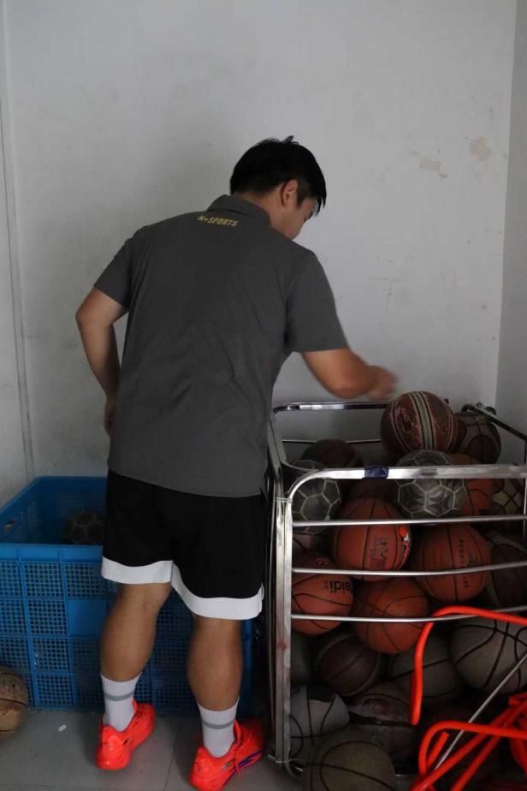 | 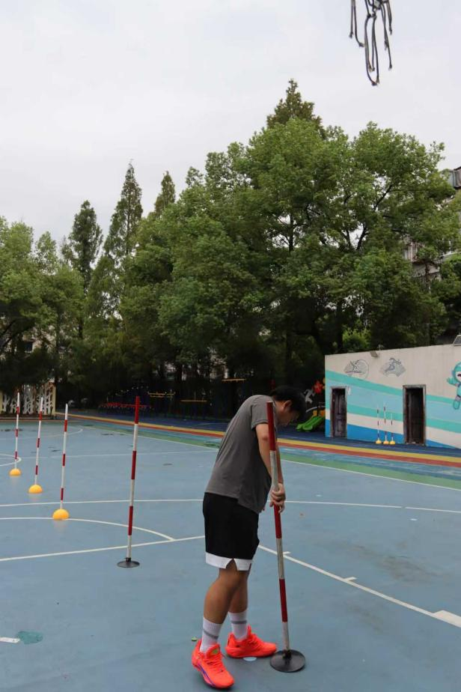
图 1 安全检查
截至2026年1月初，华越体育项目管理部门总计完成5轮系统巡检，收集超100+份电子台账及影像素材，安全检查覆盖率达100%，每月安全检查响应时效缩短至1周内，即月初完成所有检查项目，保证全月后续课程顺利进行。这一机制不仅筑牢了校园运动安全防线，更将“健康第一”的教育理念转化为可触摸、可验证的行动实践。在任何生产与服务场景中，唯有将安全置于首位，方能真正守护学生健康成长，兑现国有企业的社会承诺。

教学质量督察
华越体育始终将教学质量视为服务生命线，秉持“以导促教、以评促优”的专业精神，构建“校级-区域-总部”三级督导体系。该机制旨在通过常态化、标准化的质量监控，确保课程实施与学校育人目标同频共振。每月由督导专员入校开展随机随堂监测，严格依据校园体育教学质量督察要求，聚焦课程内容设计、师生互动质量、学生参与实效等核心维度，进行客观记录与专业评估。本学期实现合作学校100%全覆盖督导，所有观测数据经标准化归档留存，确保过程可溯、结果透明。
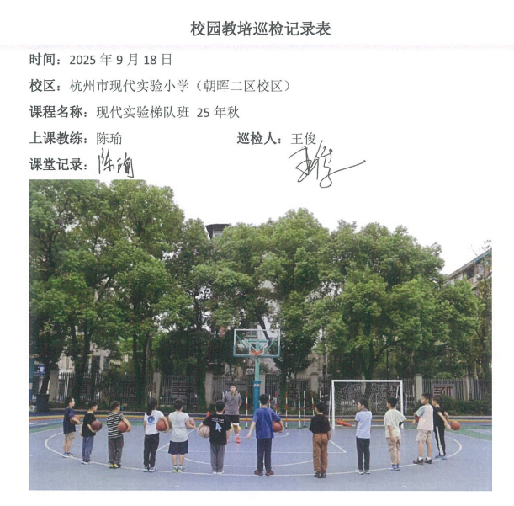 | 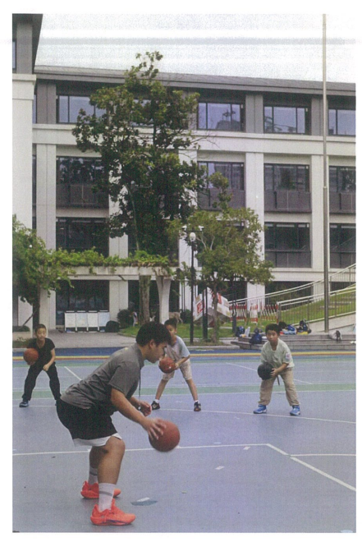
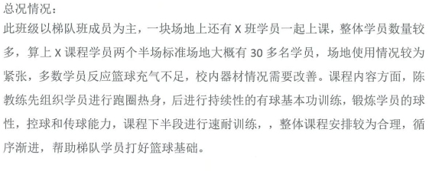 | 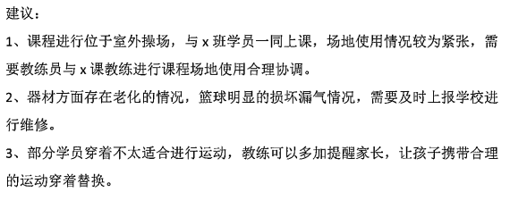
图 2 校园教学质量督察记录
这一机制的本质，是将“以体育人”理念转化为可测量、可迭代的教学生产力。通过月度《教学质量督察报告》向教培及管理部门反馈课程情况，既保障了服务标准的统一性与专业性，更印证华越体育对体育教育的初心：以专业温度守护育人初心，让安全、规范、有深度的体育课堂，真正成为塑造学生品格与能力的生命场域。

心理素质赋能
为积极响应国家关于学生心理健康教育的战略部署，华越体育立足体育教育本位，创新构建轻量化心理健康支持体系。依托自有数字化平台，每月定期上线《心理小课堂》主题视频专栏，每期时长约1分钟，由浙江省心理卫生协会专家团队指导，公司专业心理咨询师团队精心研发。内容设计摒弃空洞说教，聚焦学生日常可感可及的成长场景：从运动场上的即时情绪调适、到学业压力下的心态平衡技巧，皆以平实语言传递科学方法。视频主题紧密呼应体育教学实践，如“神奇的‘学习成长区’”、“新学期的心理重启”等，将心理素质培养自然融入运动情境。
专业的心理课堂内容彰显的是华越体育对“五育融合”理念的深度践行——当学生在运动场上挥洒汗水时，我们不仅关注其体能提升，更注重为其心灵成长铺设隐形阶梯。专业心理人员通过精准的内容把关与推送机制，确保知识传递如春风化雨：既避免过度干预的焦虑，又以持续浸润的方式培育学生积极心理品质。这一机制，使体育课堂从单纯的技能训练场域，升华为身心协同发展的育人空间，无声诠释着“以体育心、以心强体”的教育真谛，为学校构建全人教育生态提供专业支撑。
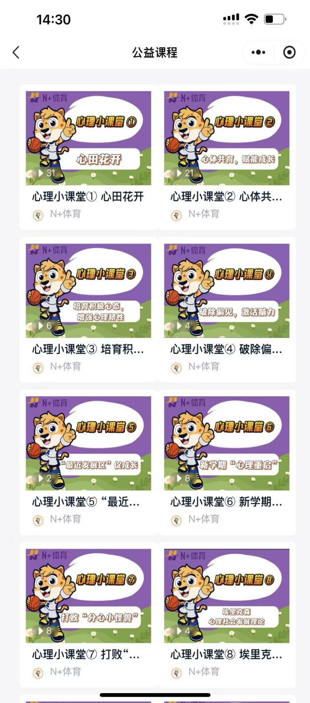 | 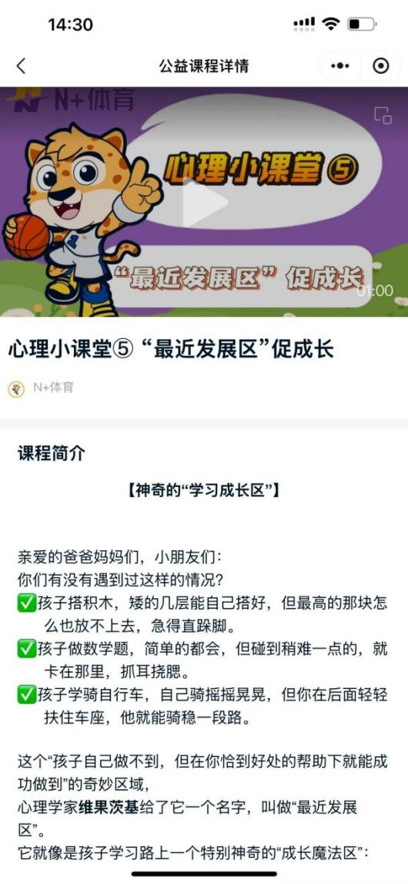
图 3 平台公益课程--心理小课堂

社群服务
在持续精进的发展历程中，华越体育始终恪守以学员为中心的理念，致力于提供全方位、精细化的课程内外配套服务。
教学服务方面：​​
前置化沟通保障：开课前夕，教练团队均会精准发布课程提醒与必备注意事项，确保信息畅达，学员提前知悉安排，有效规避潜在问题。
科学化成长评估：依托学期初末开展的专业级技能数据测评，我们运用科学评估方法量化学员水平，以此为据构建动态优化、人尽其才的分级培养体系，使教学成果清晰可现，个人成长路径明确可循。
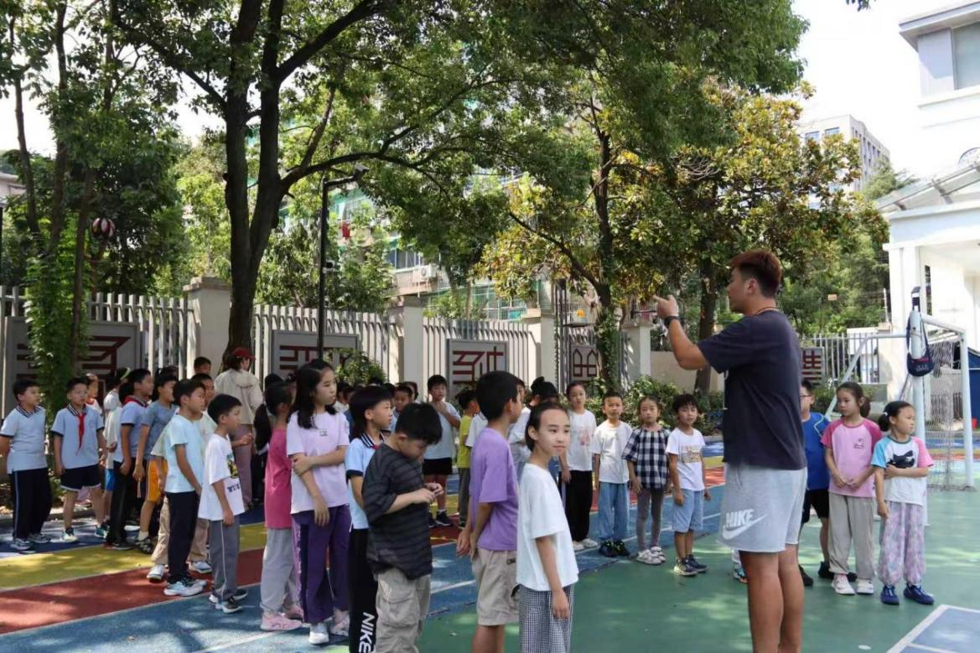
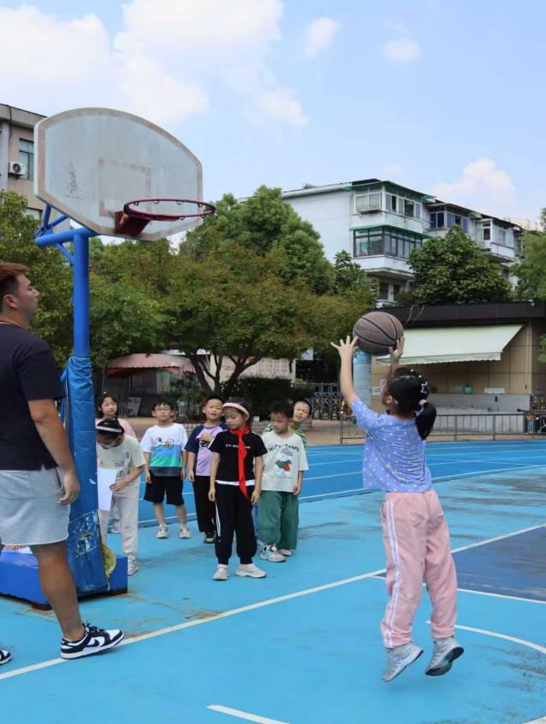 | 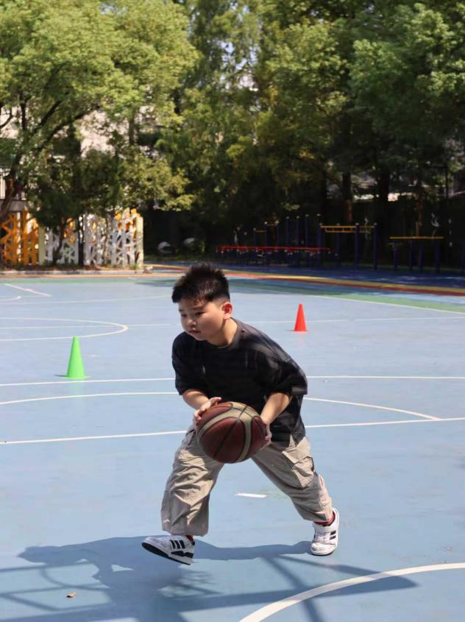
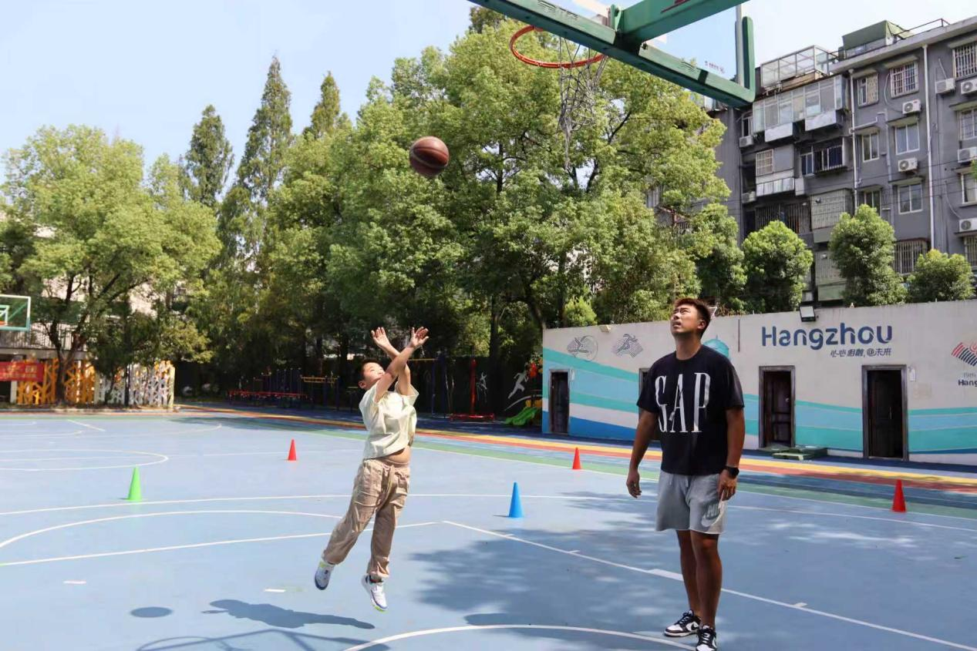
图 4 运动能力测评
家校互动方面：​​
华越体育以家长微信社群为战略支点，精心构建立体化家校共育平台。社群运营超越常规信息传递功能，深度融入教育协同理念：课后即刻推送结构化课堂反馈，涵盖技能掌握亮点、课堂实时情况及个性化成长建议，使家长清晰感知教学过程与育人细节；同步建立双向响应机制，针对家长关切即时答疑解惑，有效强化家校互信纽带。这一设计精准响应国家“家校社协同育人”政策导向，将碎片化沟通升华为教育合力，为学校落实“五育融合”提供可操作的实践载体。
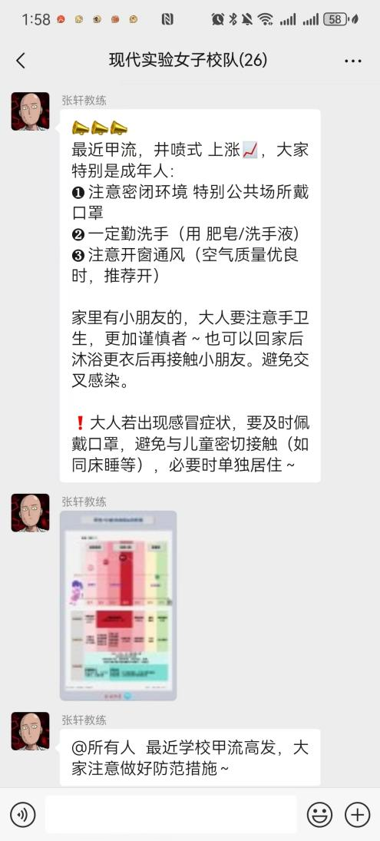 | 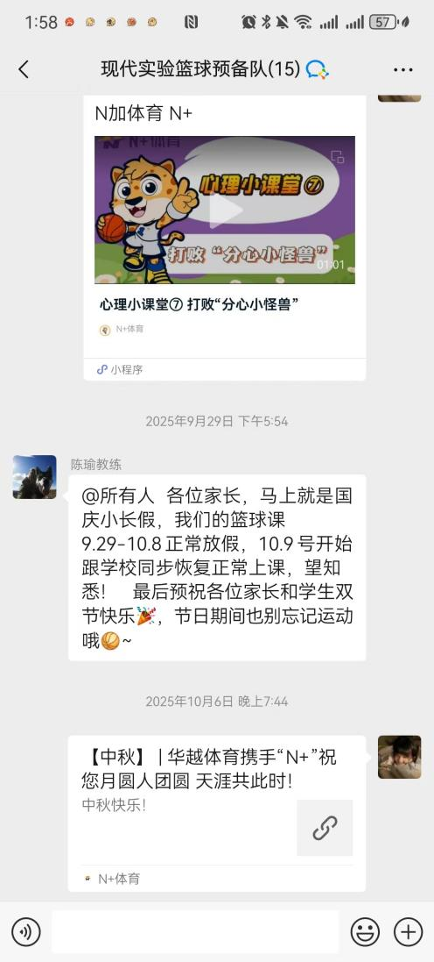
图 5 社群互动

社群内容体系注重文化浸润与价值引领。深度结合二十四节气及传统节日，原创策划各类节气主题海报，将传统文化智慧与运动健康知识有机融合。每一帧节气海报、每一条活动指引，皆以润物无声的方式传递健康生活哲学，使体育锻炼超越体能训练范畴，成为涵养家庭文化认同与生命教育的鲜活课堂。彰显对“体教融合”本质的深刻理解——当社群成为传递教育温度的媒介，当日常互动化作品格塑造的契机，我们便在细微处践行“以体育人”的初心。国企服务的责任感，正体现在将政策高度转化为生活温度的持续努力中，助力学校构建“全成员、全过程、全方位”的育人生态。
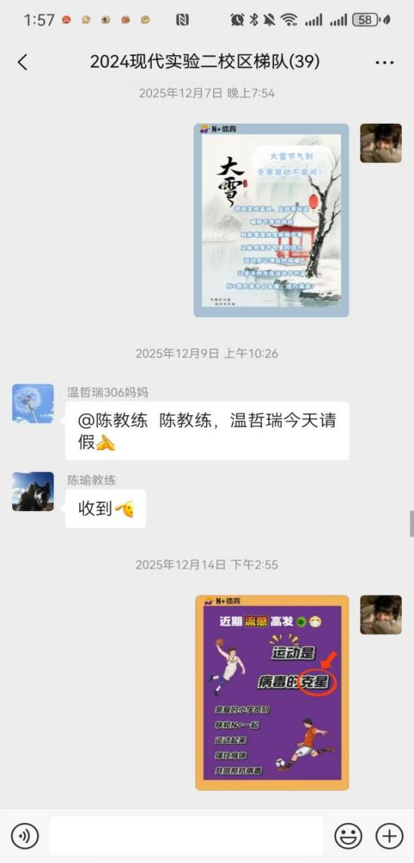 | 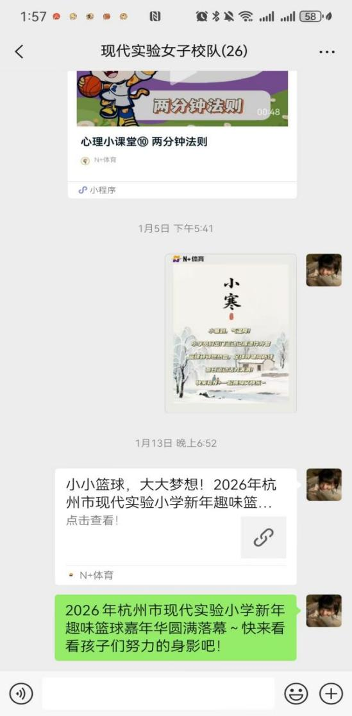
图 6 社群服务
华越体育始终坚持以服务流程的持续优化为根基，将课前沟通、过程陪伴、成果反馈融为有机整体，力求为每位学员锻造安全、高效、富有成就感的卓越学习体验，以实际行动兑现对学员、家长及校园综合需求的忠实承诺。

校际联动与拓展
为拓展校队队员视野，深度浸润竞技文化，华越体育在现代实验小学的大力支持下，于2025年8月18日组织策划了校队球员及家长集体观摩“首届亚洲大学生篮球联赛（AUBL）”的专题活动。本次活动旨在将课堂延伸至亚洲顶级赛场，为学员们提供一次难得的高规格、沉浸式学习体验。
本次赛事汇聚了来自中国、日本、韩国等亚洲多个国家与地区的12所顶尖高校篮球劲旅，代表着亚洲大学生篮球的最高竞技水准。我们深知，观摩顶级赛事是运动员成长过程中宝贵的第二课堂。因此，华越体育旗下“N+”体育品牌选派资深教练团队全程带队，不仅在往返途中与队员们分享赛事背景、解析球队特点，更在观赛过程中进行适时引导，帮助队员们从单纯的“看热闹”转向有重点的“看门道”——观察高水平的战术执行、学习关键时刻的心理稳定性、感受团队至上的拼搏精神。
活动现场气氛热烈，校队的小队员们全神贯注，为每一次精妙配合喝彩，为每一次顽强防守动容。更令人感动的是，本次活动得到了众多校队球员家庭的积极响应。许多家长特意调整安排，与孩子一同置身于激昂的赛场氛围之中。这不仅是一次亲子共同享受篮球魅力的美好时光，更构建了一个生动的“家校社”协同育人场景。家长们通过亲身感受大赛的激情与庄严，对竞技体育塑造人格、锤炼意志的独特价值有了更深刻的认同，从而能更坚定、更智慧地支持孩子在篮球道路上的成长。
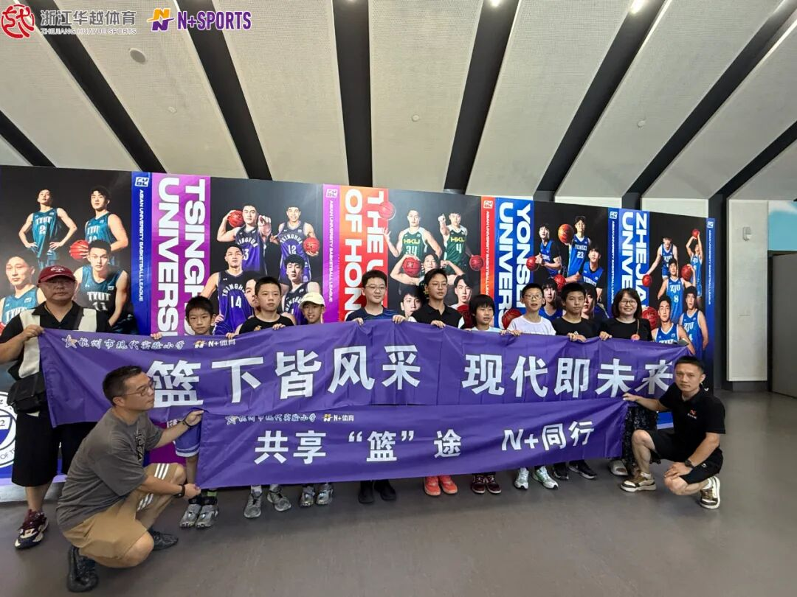
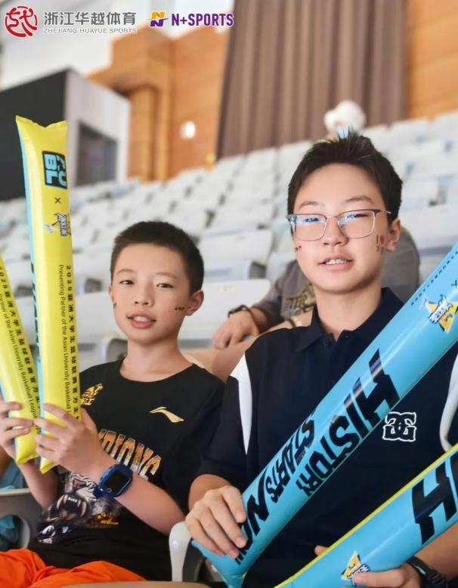 | 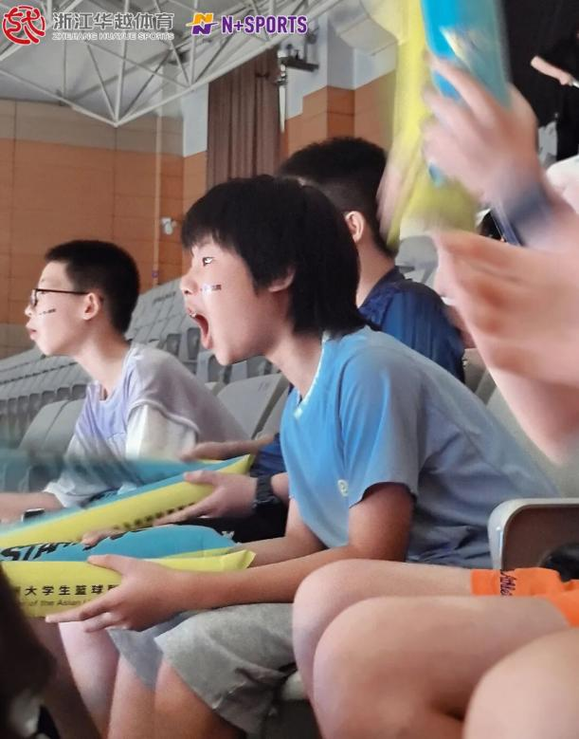
图 7 观赛活动精彩瞬间
此次AUBL观赛活动，是华越体育践行“以专业服务赋能学校体育”理念的一次生动实践。我们相信，将孩子们带到聚光灯下，感受真正的巅峰对决，在他们心中种下的不仅是技术的标杆，更是对荣誉的向往、对团队的理解和对更高目标的追求。未来，华越体育将继续携手现代实验小学，设计与开展更多元、更优质的教育实践活动，共同为学员们的全面成长搭建更广阔的舞台。
在2025年拱墅区小学生篮球比赛的赛场上，现代实验小学男篮校队的少年们用汗水与拼搏书写了属于自己的荣光。从小组赛到淘汰赛，队员们始终全神贯注，每一次防守滑步都拼尽全力，每一次进攻配合都默契无间。面对强劲对手，他们不言放弃，即使比分胶着也咬牙坚持，用顽强的意志和精湛的球技赢得了全场尊重。最终捧起的季军奖杯，正是对他们日夜苦练、奋勇拼搏的最佳见证。
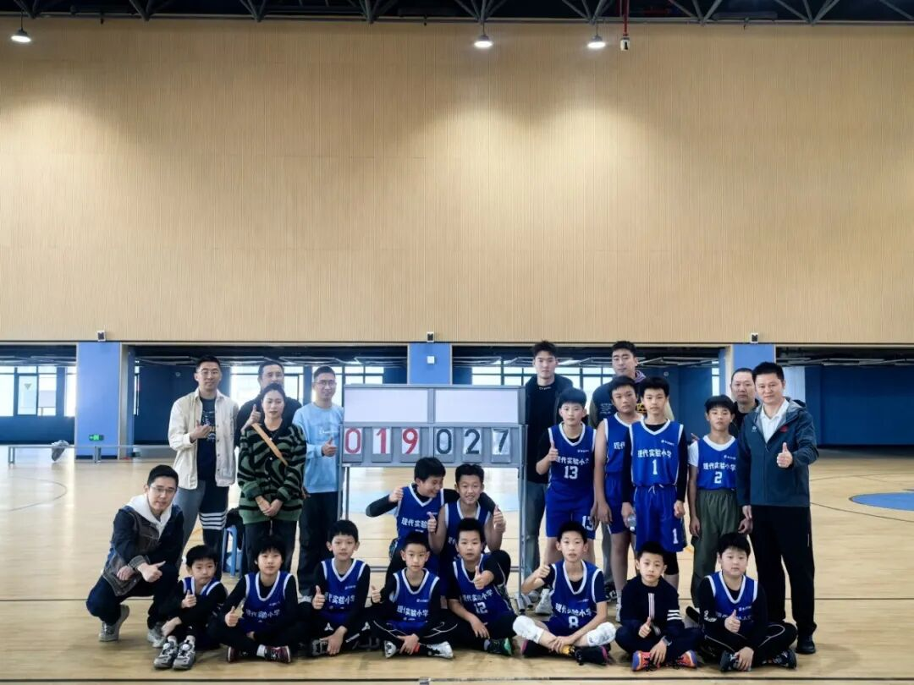
图 8 区比赛合影
这份荣誉的取得，是多方同心协力的成果。学校为球队提供了坚实的保障——从优质的训练场地、科学的训练时间安排，到贴心的后勤支持与温暖的鼓励，始终是队伍最可靠的后盾。与此同时，华越体育教练团队的专业引领贯穿始终：日常训练中，他们制定了系统科学的训练计划，悉心打磨每个队员的技术细节和战术理解；比赛现场，他们沉着应战，通过精准的临场调度和及时的战术调整，帮助队员们充分发挥水平。正是在学校创造的良好环境与华越体育提供的专业指导共同滋养下，小将们才得以在赛场上尽情绽放。
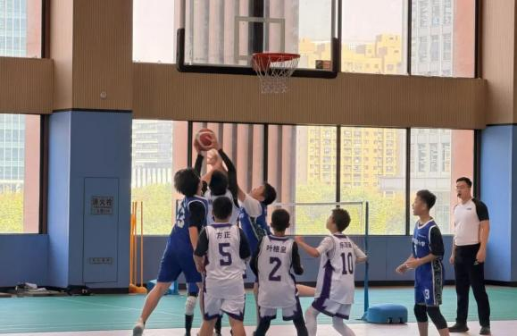 | 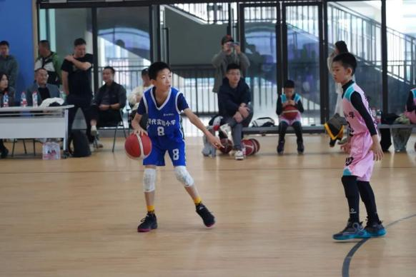
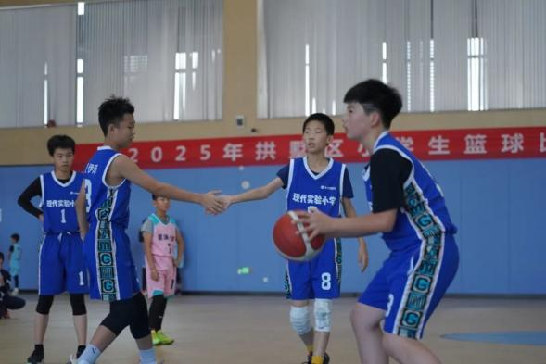 | 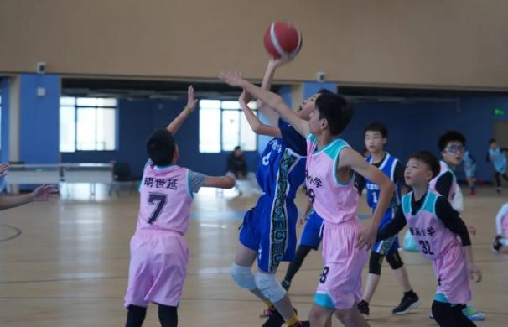
图 9 区比赛精彩瞬间
这次难忘的经历不仅为学校赢得了荣誉，更在队员们心中播下了拼搏与团队的种子。展望未来，华越体育将继续与学校紧密合作，以更专业的训练和更用心的培养，助力更多孩子实现他们的篮球梦想。
2026年1月初，由华越体育及其旗下“N+”体育品牌协办的杭州市现代实验小学“小小篮球，大大梦想”2026新年趣味篮球嘉年华在欢声笑语中圆满落幕。本次活动创造性地将专业篮球训练与趣味亲子互动深度融合，为低年级学生及家庭呈现了一场活力四射、温情满满的体育迎新盛宴。
嘉年华现场，亲子的温情、篮球的活力与成长的期待交织共鸣，共同构成了充满多巴胺的快乐现场。活动精心设计了符合各年龄段特点的趣味项目：一年级的“原地运球”萌趣十足，孩子们在游戏中初次感受控球的乐趣；二年级的“运球绕桩”与“定点投篮”则巧妙融入基础技能挑战。而最为热烈的当属“运球接力”与“接力投篮”两项集体项目，家长与孩子携手拼搏、加油声此起彼伏，将全场气氛推向高潮。
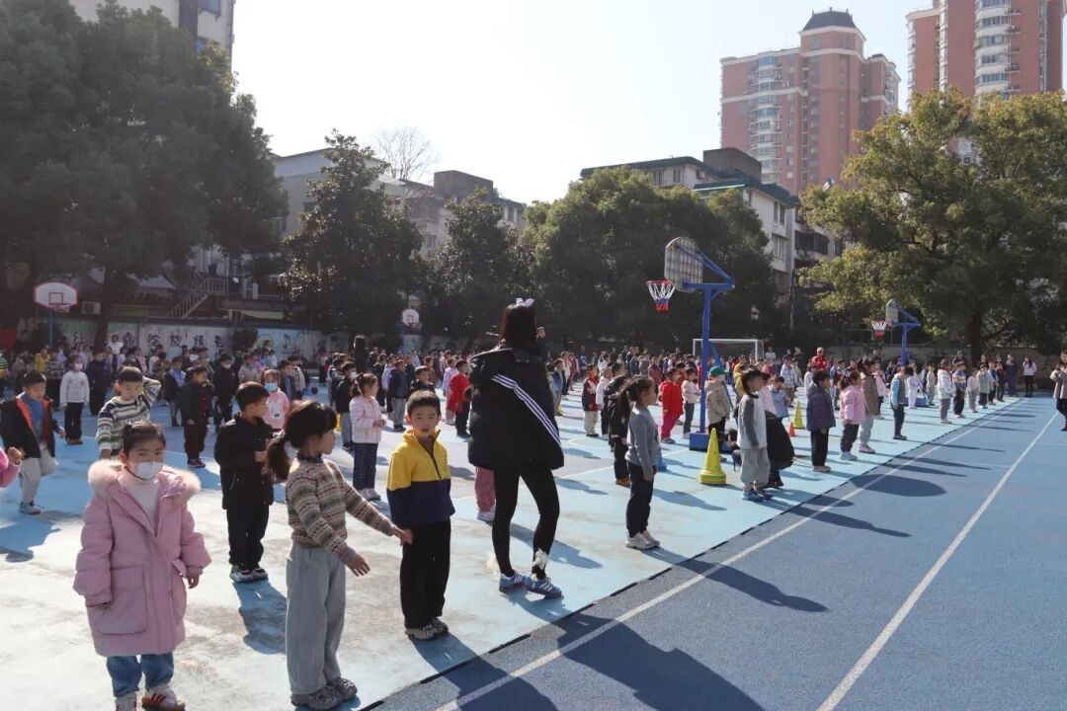
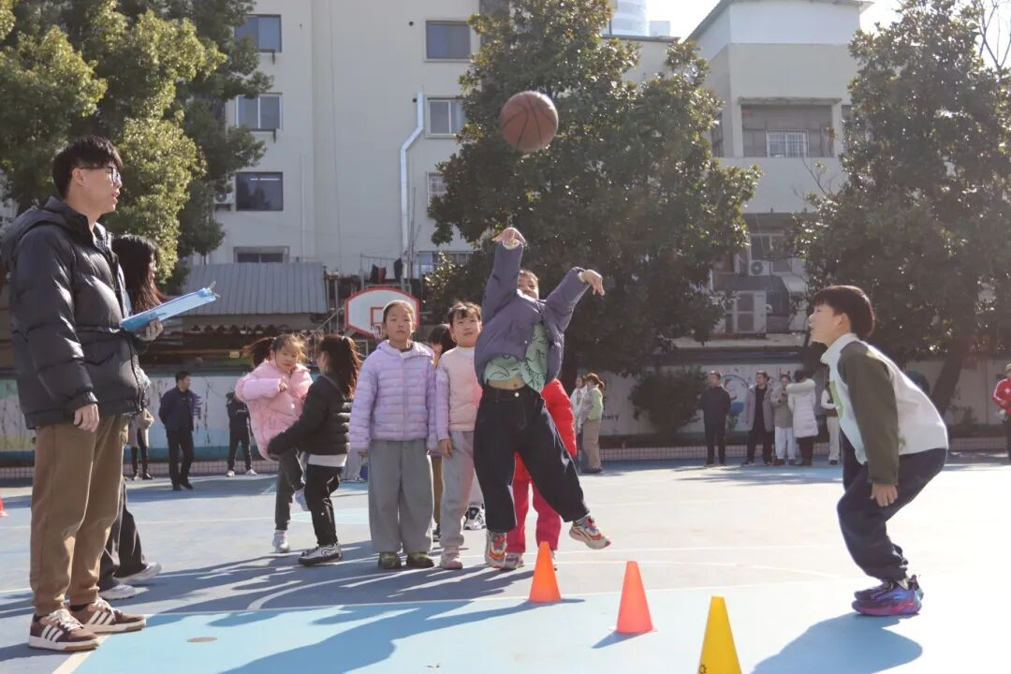
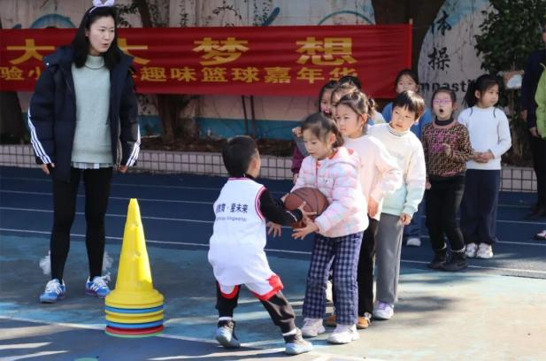 | 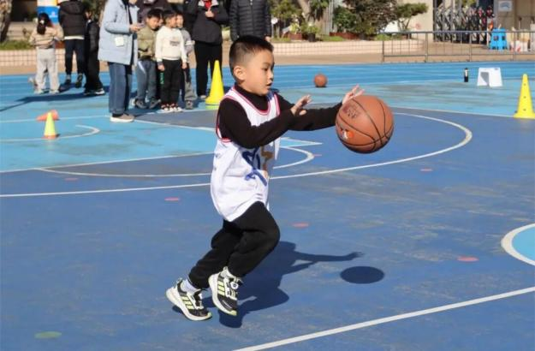
图 10 趣味嘉年华
此次活动远不止于一场欢乐的聚会，更是一堂生动的体育教育实践课。将运球、投篮等篮球基本功转化为趣味盎然的互动游戏，让小球员们在玩乐中自然提升技能，在团队协作中学会包容与沟通，在一次次的尝试中积累自信与抗挫力，生动诠释了享受乐趣、增强体质、健全人格、锤炼意志的育人内涵。
尤为珍贵的是，本次活动搭建了亲子情感连接的特别桥梁。爸爸妈妈们放下繁忙，全身心投入孩子的游戏世界，在协作中重温童真，在鼓励中见证成长。这种沉浸式的陪伴，让体育超越了简单的身体锻炼，成为凝聚家庭温情、促进亲子理解的重要纽带。
这正是“N+”体育品牌持续打造高品质校园体育活动的初心与追求：让每一场运动都成为孩子成长路上的宝贵一课，让体育所蕴含的团队精神、拼搏意识和乐观态度，真正融入孩子们的日常生活。未来，华越体育与“N+”品牌将继续携手现代实验小学，设计开展更多寓教于乐、亲子同行的体育活动，让运动的快乐持续滋养每一个孩子的童年。

学员数据分析
本学期，华越体育依托数字化管理平台，对合作学校篮球课程的运行数据进行了系统梳理与分析。在确保数据真实、完整、可溯的前提下，聚焦学员参与、课堂实施、成长轨迹等核心维度，力求以客观视角呈现服务成效，为后续教学优化与家校协同提供依据。以下从年级分布、新老学员结构、稳定性等方面展开简要分析。
（注：以下数据采集时间为：2025.9.1~2026.1.9）

年级分布
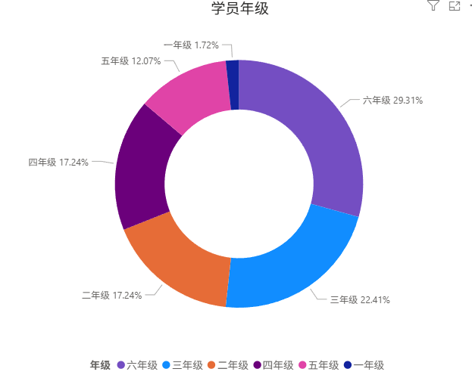
图 11 年级分布
本学期学员年级分布数据呈现高年级主导、中段坚实、入口明确的良性梯队结构，充分体现了课程强大的学员粘性与可持续发展潜力。
从整体格局看，六年级学员以29.31%的绝对占比成为课程的绝对核心，这强有力地证明了课程具备卓越的学员留存能力与长期吸引力，能够将初学者稳定培养为深度参与者与中坚力量。中年级（三、四年级）学员合计占比达39.65%，构成了规模最大、最为活跃的骨干群体，显示课程在小学关键学段拥有强大的号召力与扎实的学员基础。二年级（17.24%）与五年级（12.07%）学员的稳定参与，进一步巩固了梯队衔接。
数据揭示了一个健康、可持续的内部晋升与留存路径。当前的年级分布并非简单的生源集中，而是学员逐年沉淀至深度参与这一成功过程的自然结果。它清晰地表明，学员自低年级加入后，能长期保持兴趣并持续参与，最终在毕业年级形成参与高峰。这标志着课程成功构建了从兴趣导入到习惯养成再到深度热爱的完整培养闭环。扎实的中低年级基础为课程提供了稳定的人才输送，而高年级（尤其是六年级）的卓越表现与高占比，又形成了强大的榜样效应与口碑，共同构成了课程生命力与影响力的基石。
综上所述，当前以高年级引领、各年级紧密衔接的学员结构，是课程质量、吸引力与学员高度认同的直接证明。未来，在持续优化各年级教学体验、巩固高年级参与热情的同时，可进一步做好新生端的引导与培育，确保这一健康、积极的学员发展脉络得以延续和强化。

课程类型
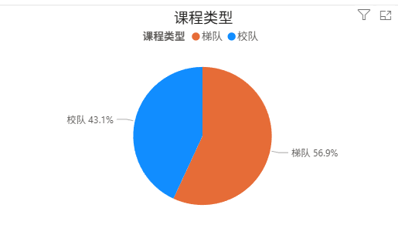
图 12 课程类型学员分布
（注：仅统计平台缴费学员）
本期课程类型显示，课程结构呈现出普及与提高并重、基础与精英协同的健康发展格局，梯队培养体系层次清晰、配比科学。
从整体构成来看，课程在类型设计上兼顾了广度与深度，形成了以梯队课程为主体、以校队课程为引领的有机整体。其中梯队课程学员（含一年级校队预备班）占总人数的56.9%，构成了课程的坚实基座，其主要目标是面向更广泛的学生群体，进行篮球兴趣的激发、基本技能的培养和运动习惯的养成，确保课程的普及性与参与面。与此同时，校队课程学员占比达到43.1%，这一显著比例充分体现了课程体系在提高层面的深度布局。校队作为竞技水平的集中代表和精英学员的汇聚平台，其较高的参与度不仅反映了学员们追求卓越、精进球技的强烈意愿，也证明了课程体系成功实现了从兴趣启蒙到专业深造的衔接，能够承接并满足学员的进阶需求。
这种梯队夯实基础，校队树立标杆的结构，共同支撑起了篮球课程可持续发展的完整生态。它既保障了大多数学生享受运动乐趣、增强体质的基础性目标，又为有天赋、有热情的学生提供了向上发展、挑战自我的专业化通道，生动诠释了课程体系“普及中孕育提高，在提高中带动普及”的核心设计理念，为学校体育人才的系统化培养与篮球特色文化的形成提供了有力支撑。

新老学员情况
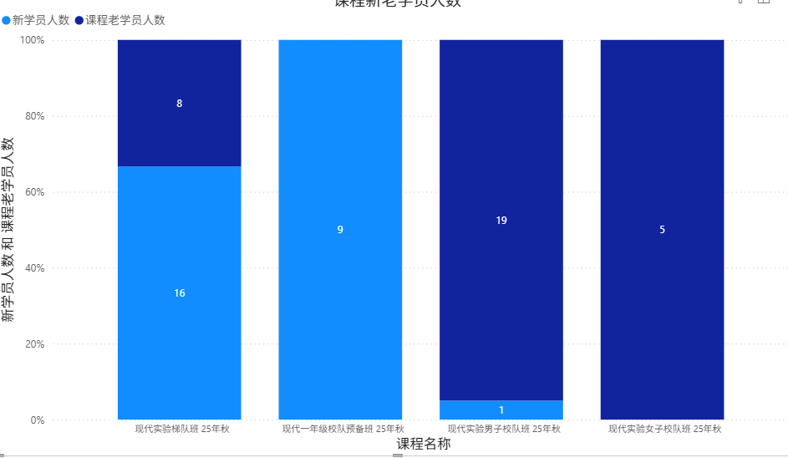
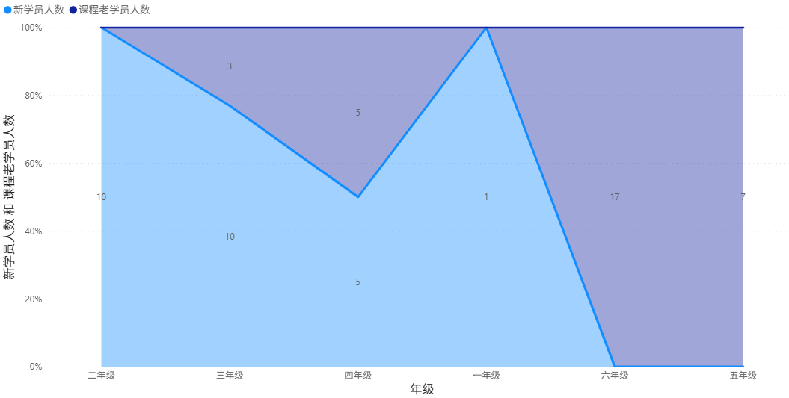
图 13 新老学员分布
（注：因存在个别学员同一学期多节课报名情况，故人次统计与人数统计存在部分出入。）
根据数据分析所示，课程体系在学员留存与梯队衔接方面表现突出，形成了核心班级高度稳定、全年级覆盖基本盘扎实的良性结构。老学员整体占比为55.17%，表明超过半数学员为持续参与课程的忠实学员，课程具备强大的吸引力与用户粘性。
从课程维度看，核心班级的学员构成极为稳定，奠定了体系的压舱石作用。作为竞技水平代表的现代实验男子校队班，其18名学员为老学员，占比接近100%，这强有力地证明了校队训练的专业性与成就感能深度维系学员，形成了极其稳定的核心力量。梯队班与女子校队班则在新老学员搭配上更为均衡，承担了吸引新生和培养梯队的功能。
从年级维度看，老学员在各关键年级均形成了扎实的留存基础，保障了人才培养的连贯性。二、三年级作为承上启下的关键学段，构成了稳定且活跃的中段力量。高年级（四、五、六年级）保持了可观的老学员规模，确保在全学龄段均有具备一定基础的学员持续参与，使得篮球人才培养不断线。
综上所述，当前以校队班和预备班为稳定核心、各年级老学员广泛分布的结构，是课程体系成熟与专业性的集中体现。它既保证了竞技水平的高标准与传承，又为各年级学员的持续成长提供了清晰路径，为学校篮球特色的长期发展构建了坚实的人才基础。未来，可在巩固现有优势的基础上，着重关注中间年级（如四年级）的学员留存与转化，使各年级的梯队衔接更为紧密和均衡。

课程成效

成果量化
为科学评估本学期篮球课程的教学质量与学员成长轨迹，华越体育在学期初与学期末对各年级学员开展标准化技能测评，涵盖运球、投篮、灵敏、速度、耐力、弹跳六大核心能力维度。通过雷达图对比与数据量化分析，清晰呈现各年级学员在技术掌握、动作规范性及综合运动素质方面的进步情况。
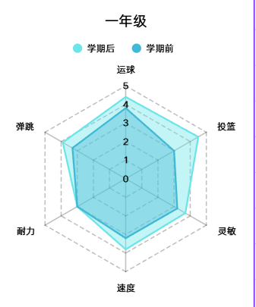 | 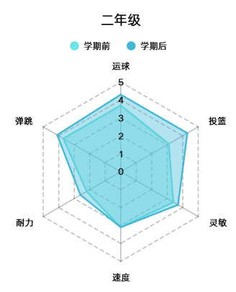
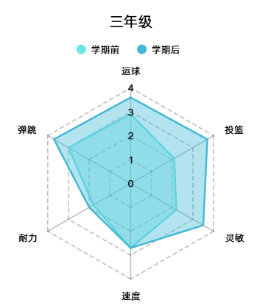 | 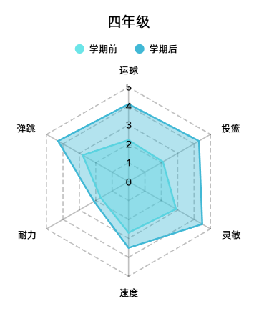
图 14 学员技能测评
（注：校队学员未采用基础测评）
根据数据表现而言，本学期训练取得了全面而显著的成效，整体呈现技能与体能协同发展，各年级进步轨迹清晰的积极态势。通过对比学期前后数据及雷达图可以清晰看到，一到四年级学生在运球、投篮两项核心篮球技能上均获得突出进步，同时灵敏、速度、耐力、弹跳等基础运动素质也得到同步提升，表明训练体系有效促进了学生运动能力的均衡、全面发展。
具体到各年级，其进步亮点符合学生的年龄特点与发展规律。一年级学生作为新加入的学员，在投篮（3.0 → 4.5）和运球（3.8 → 4.4）上展现了极高的学习效率与起点，同时其灵敏与弹跳也有扎实进步，为整个小学阶段的体育学习打下了优异基础。二年级学生在巩固已有能力的基础上实现了重点突破，投篮（3.1 → 4.3）与弹跳（3.7 → 4.1）​ 提升显著，并且成功保持了速度项目的优势，其雷达图呈现出稳健的外扩形态。三年级学生则进入了快速成长期，在投篮（2.1 → 3.7）和灵敏（2.2 → 3.5）上实现了跨越式进步，同时运球与弹跳也同步增强，运动能力结构得到明显优化。四年级学生的进步幅度最为突出，在运球（2.0 → 4.1）、投篮（2.1 → 4.3）和灵敏（2.9 → 4.5）上均实现了能力翻倍，其学期后的雷达图面积显著大于学期前，标志着该年级学生的综合运动能力经过系统训练后达到了一个新的高度。
整体而言，系列数据与图表是训练科学性与学生努力共同作用的结果。雷达图上每个向外扩展的多边形，都直观记录了学生们一学期以来的汗水与成长。未来，我们将在巩固现有成果的基础上，依据数据进一步优化训练计划，尤其关注如耐力等仍有提升空间的素质维度，助力每一位学生实现运动能力的最大化、最优化发展

优秀学员展示
华越体育旗下“N+”体育品牌师资团队基于全学期在课堂投入、技能提升、团队贡献及体育素养等方面的综合表现，最终评选出以下学期优秀学员。他们的坚持与卓越，为全体同学树立了生动榜样，教练们也对学员们送上评语与祝福：
楼亦果：校队主力控卫兼第一得分点，具有稳定的终结能力及大局观，远超同龄人的投射能力也帮助球队多次获得胜利。

檀珉喆：校队主力，态度积极，具有很强的感染能力，从不气馁，日常积极训练且能感染队友，赛场上积极拼抢，校队的士气高涨离不开他。

夏伊泽：校队主力四号位，擅长内线转身，技术掌握度较高，思维敏捷学的很快，在比赛中多次拼抢保护关键篮板，篮下也能保持稳定输出。

张腾烨：校队主力中锋，在比赛中多次以强硬的防守抵挡下对手进攻，也贡献多次盖帽，是队内的防守大闸。

严宇晟：校队主力四号位，技术全面，基本功扎实，作为左手将也成为对手防守的难题，校队主力得分手之一，多次打进关键球为校队的胜利奠定基础。
胡宏康：校队主力锋卫，攻防一体，身体素质过硬，擅长中投跟快攻强打，多次在比赛中用积极的防守抢断对手，用强硬的突破撕开对手防线，用稳定的中投稳定局面，日常训练认真积极，是校队的中流砥柱。

武熠鸿：校队主力，控运娴熟，技术全面，基本功扎实，身型略显单薄，防守容易被针对，但是态度积极，在比赛中能用娴熟的技术摆脱对手用稳定的抛投打出精彩表现。

边硕：热爱篮球的少年，运球已显灵巧技术。训练充满热情，总是最早到场。保持这份专注，你会越来越棒！

林芮悠：球场灵动如风，突破利落果断。训练勤勉专注，进步显著。盼你保持这份热爱与拼劲，将来更显锋芒。

楼迪：组织传球视野开阔，防守积极稳健。场上冷静可靠，团队意识突出。期待你继续打磨技术，担当更重角色。

朱嘉铭：中远投稳定精准，跑位机敏高效。训练踏实肯练，勤勉补拙。愿你继续积累自信，成为更稳定的得分点。

项目计划

教学内容优化
本学期，华越体育教练团队扎根一线教学实践，深度推进课程创新，推动课程质量从经验型向科学化跃升。一线教练以高度的专业自觉，在课堂中践行精讲多练、以练促学原则：将复杂技术动作拆解为30秒核心口诀（如胸前传球聚焦“伸臂-翻腕-拨指”三要素），即时转入实践环节，使技能内化效率提升40%以上。此非简单流程优化，而是对《体育与健康课程标准》中“学、练、赛”一体化理念的精准落地，彰显教练团队对青少年注意力规律的深刻把握与教育匠心。
尤为可贵的是，教练团队主动将育人目标融入教学设计。通过创设阶梯式挑战任务（如投篮连胜通关、距离进阶机制），将枯燥训练转化为目标驱动的成长旅程；设计结构化团队竞赛（如三分钟攻防对抗），在激发专注力的同时自然培育规则意识与集体荣誉感。更创新实施“轮值队长制”，每课次由不同学员担任纪律督导与小组引领者，使其在角色担当中深化责任认知。
此系列优化，本质是华越体育“以学定教”质量观的生动诠释。这一蓬勃创新力的背后，是华越体育构建的“教研共生”专业生态。公司总部以一校一案机制为支点，搭建跨层级、跨区域的教研共同体：固定开展磨课赛课、深度研训，由资深导师带领教练剖析典型课例，建立经验共享平台，上城、拱墅等合作校的优秀实践（如上城区某校校队梯队建设经验总结、余杭区足篮双育融合方案）经教研组提炼后，推送至全员学习；更设立“行业标杆对标计划”，系统拆解全国教培机构精品课程内核，引导教练在跨校际、跨领域的思想碰撞中突破认知边界。
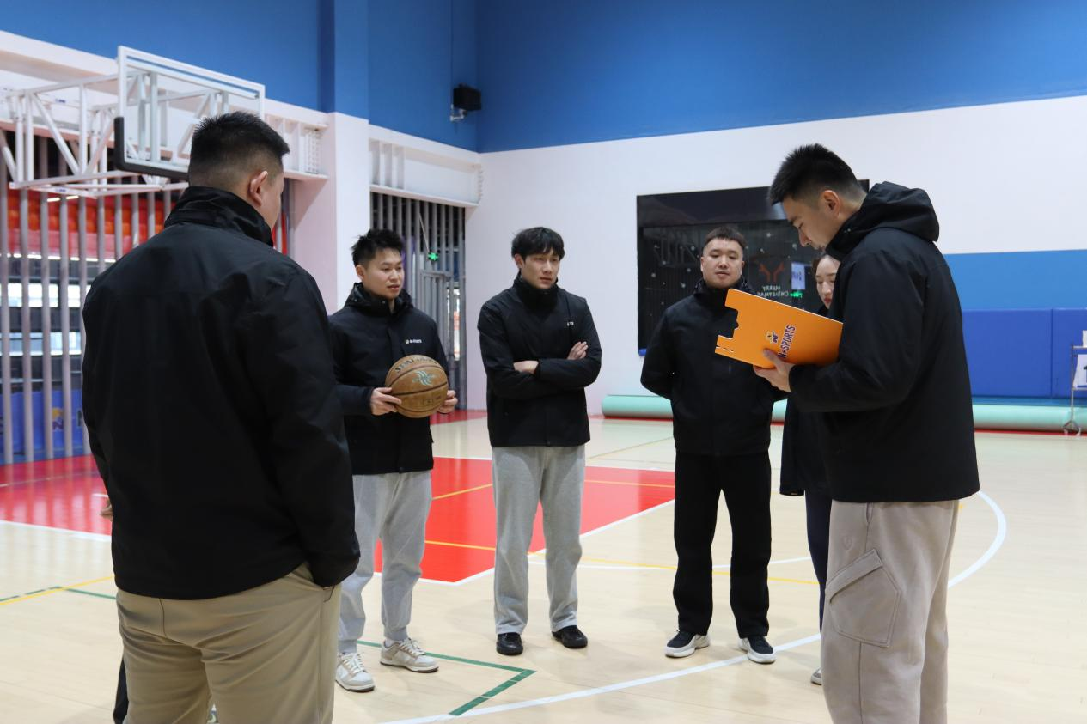
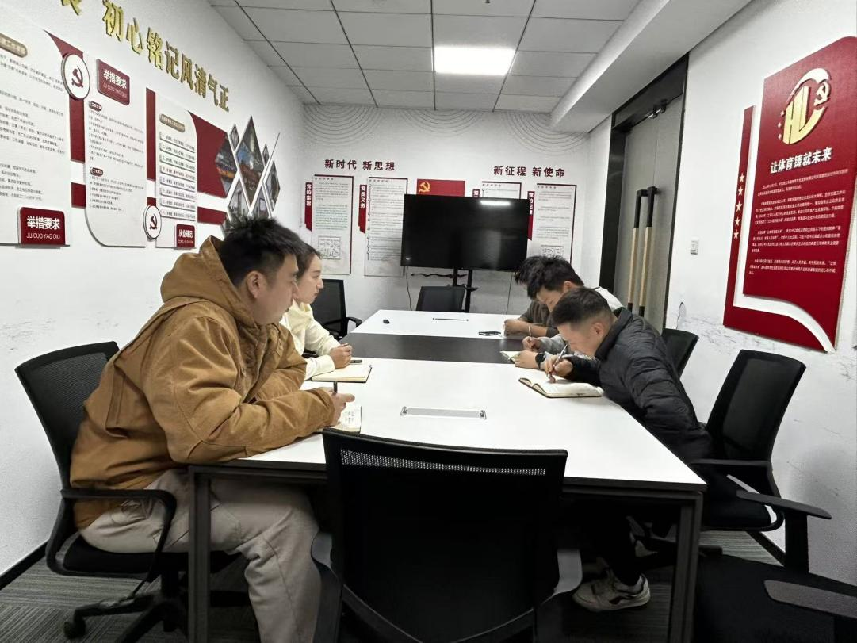
图 15 教练磨课
当一线教练的匠心与教研体系深度耦合，我们见证的不仅是课程设计的精进，更是国企服务教育的深层逻辑：将每所学校的独特需求转化为专业生长的土壤，让每位教练的实践智慧升华为行业共享的资产。这正是华越体育对立德树人最扎实的践行——在精雕每一堂课的专注里，在激活每一个学院的运动热情中。

现存挑战分析
在服务深化过程中，我们仍需客观面对若干需协同优化的发展性课题：
其一，场地条件的适应性挑战。雨天教学易受室外场地制约，偶发地面湿滑隐患；部分场地篮筐数量与可调节性尚有提升空间。对此，华越体育已启动风雨无阻预案——投入研发室内训练模块内容，将运球协调性、战术板演练展示等核心内容转化为雨天课程，建立课前社群沟通机制，确保风险前置管控。
其二，学员需求的分层化特征。学生参与动机呈现竞技提升与兴趣体验的多元光谱，易导致教学目标产生张力。这恰是深化因材施教的契机：本学期试点“双轨教学法”，在兴趣班融入游戏化成就体系（如三分射手大赛等），在服务平台提供心理健康科普知识课堂视频，使不同基础学员在各自赛道获得成长尊严。实践证明，当教学设计精准匹配发展需求，参与深度自然提升。
其三，运动安全的精细化管理。篮球运动固有的急停对抗特性，要求我们对损伤风险保持高度敬畏。华越体育将“安全阈值”设为教学红线：所有校区严格遵循校园体育器材月度巡检机制，保障器械安全问题；采用渐进式对抗训练法（如先根据不同学员身体情况，调整对抗训练强度，分层式训练），既保障技能真实性，又最大限度规避风险。本学期实现零责任事故，印证专业防控体系的可靠性。
这些挑战本质是体教融合深化期的共性课题。华越体育始终以建设性姿态直面问题——因为我们深信，真正的专业主义不在于回避困难，而在于将每个挑战转化为优化服务的支点。在与学校的紧密协同中，我们持续完善“预防-响应-提升”全周期管理机制。每一次对场地的细致排查、对课程的精心分层、对安全的极致苛求，都是对“健康第一”教育理念最坚实的践行。

提升数字化服务
每学期，华越体育为合作学校定制生成《校园篮球项目成果报告》，并为每一位学员提供个性化、可视化、可追踪的《专业成长报告》，切实做到“一校一汇报、一生一报告”，全面呈现教学成效与个体发展轨迹。
2022年9月，华越体育启动数字化转型，正式推出自有微信小程序及配套数据管理后台，构建起覆盖学员报名、课堂签到、课时记录、技能测评到成长追踪的全流程数字化服务体系。家长可通过小程序实时查阅机构介绍、课程安排、学员出勤及阶段性成长反馈；后台系统集成定位验证签到、课时自动统计、数据可视化分析等功能，显著提升运营效率与服务透明度。平台通过持续沉淀多维度篮球技能数据（如运球稳定性、投篮命中率、团队配合指数等），为教学策略动态调优提供科学依据，同时深度挖掘学员选课偏好、训练参与度及区域教学成效等关键洞察，为学校优化课程结构、打造体育特色品牌及统筹跨校资源提供有力支撑，有效推动校园篮球服务向科学化、精准化、专业化迈进。
2025年，为进一步夯实数字底座、筑牢安全防线，华越体育对小程序及数据平台开展了全面的技术升级与安全加固。严格开展内部代码审计、漏洞扫描及第三方渗透测试，全面优化系统架构与数据加密机制，切实保障用户个人信息安全、课堂数据完整性和服务运行稳定性。此次升级不仅提升了平台的高可用性与抗风险能力，也为后续拓展应用和稳定的数据分析奠定坚实基础，持续以安全、可靠、高效的数字化能力赋能校园体育高质量发展。
华越体育始终视服务品质为立身之本，以持续迭代的创新实践践行国企担当。从2022年启动数字化转型构建全流程管理平台，到2025年全面筑牢安全防线，我们以年年精进的定力推动服务升级这些努力，不仅是技术层面的自我超越，更是对“安全第一”教育理念的具身化诠释——当数据安全守护成长隐私，当精准分析赋能教学革新，我们便在细微处筑牢体教融合的数字基石。未来，华越体育将继续以专业温度与科技精度，助力学校构建“五育并举”的智慧育人新生态。
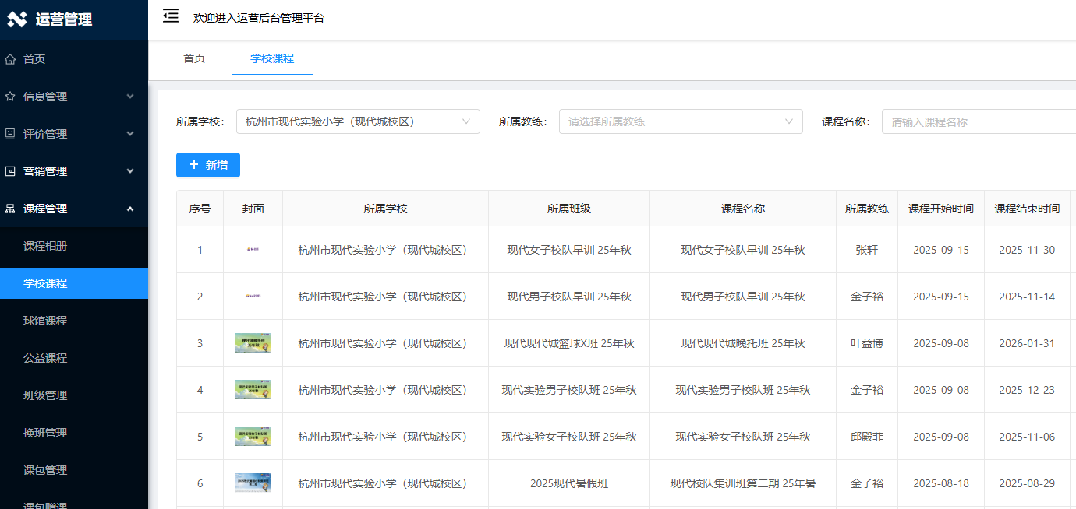
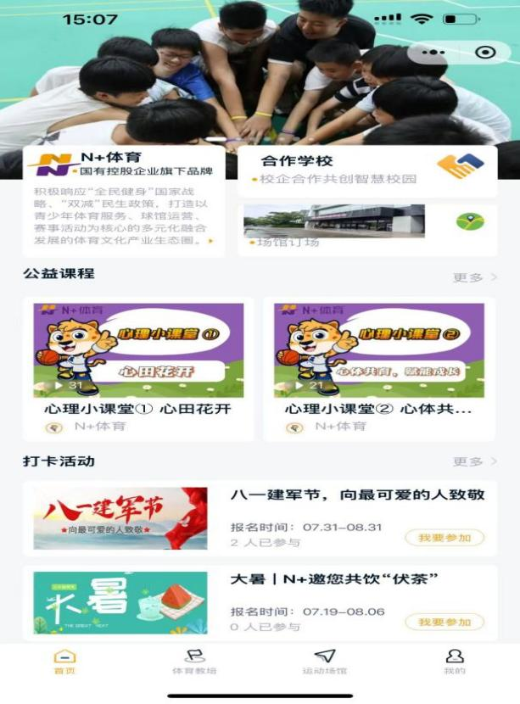 | 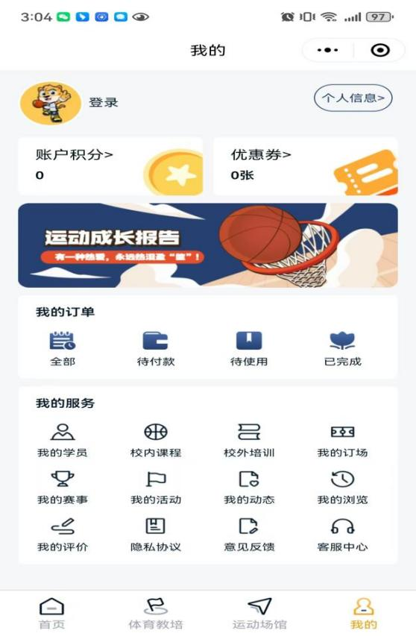
图 16 数字化平台建设

未来建设愿景
展望未来，华越体育将立足“立德树人”根本任务，系统构建以篮球运动为载体的全人教育生态。在学生培养维度，我们聚焦运动习惯养成、心理韧性锤炼与团队精神涵育：通过结构化训练体系，引导学生领悟“胜不骄、败不馁”的竞技哲学，在规则对抗中深化对公平竞争与体育道德的认知；以“尊重、责任、界限”三大核心价值为纲，将尊重裁判与队友的礼仪、岗位职责的担当意识、规则边界的敬畏之心，内化为日常行为准则；同步依托统一队服、专属口号及仪式传统，塑造具有凝聚力的团队文化，使学生在身份认同中收获归属感。我们更注重发掘个体在运动协调性、空间感知力及战术理解力等维度的潜能，以积极愉悦的课堂体验，让篮球运动升华为受益终身的健康生活方式。
在协同共建层面，我们致力于打破服务边界，与学校、家庭、学生共筑育人合力：与学校深度协同，推动篮球课程融入校园文化肌理——将体育节、班级联赛等平台转化为展示校风校貌的窗口，使运动场成为彰显集体荣誉与精神风貌的育人阵地；与家长携手共育，通过定制化家长会、沉浸式比赛观摩，传递“体育教育即人格教育”的深层价值，以可视化成长案例（如自信心提升、纪律性强化、社交能力进阶）赢得家庭对体育教育的理解与支持；与学生共创共享，培育队长、组长担任学生助教，赋予其训练组织与团队管理职责，在角色担当中淬炼领导力，推动团队文化从“教练主导”向“学生自治”传承演进，最终形成生生不息的运动共同体。
这一愿景的本质，是将体育从单一技能传授升维至生命教育的高度。华越体育愿以专业定力与创新实践，助力学校构建“五育融合”的鲜活样本——当每一次传球传递信任，每一次跌倒重拾勇气，我们便在细微处播种健全人格的种子，为培养德智体美劳全面发展的时代新人贡献国企力量。

